FONCTION EXPONENTIELLE

- Définition
Il existe une unique fonction définie, continue et dérivable sur telle que et pour tout réel , .
Cette fonction est appelée fonction exponentielle et notée exp.
- Propriétés algébriques
Pour tout réels et , on a :
  - .
  - .
  - .
  - .
  - .
  - Pour tout entier , .
- Limites, variations et représentation graphique
  - La fonction exponentielle est strictement croissante.
Conséquence : et
  - et .
  - On a donc le tableau de variations suivant :

x

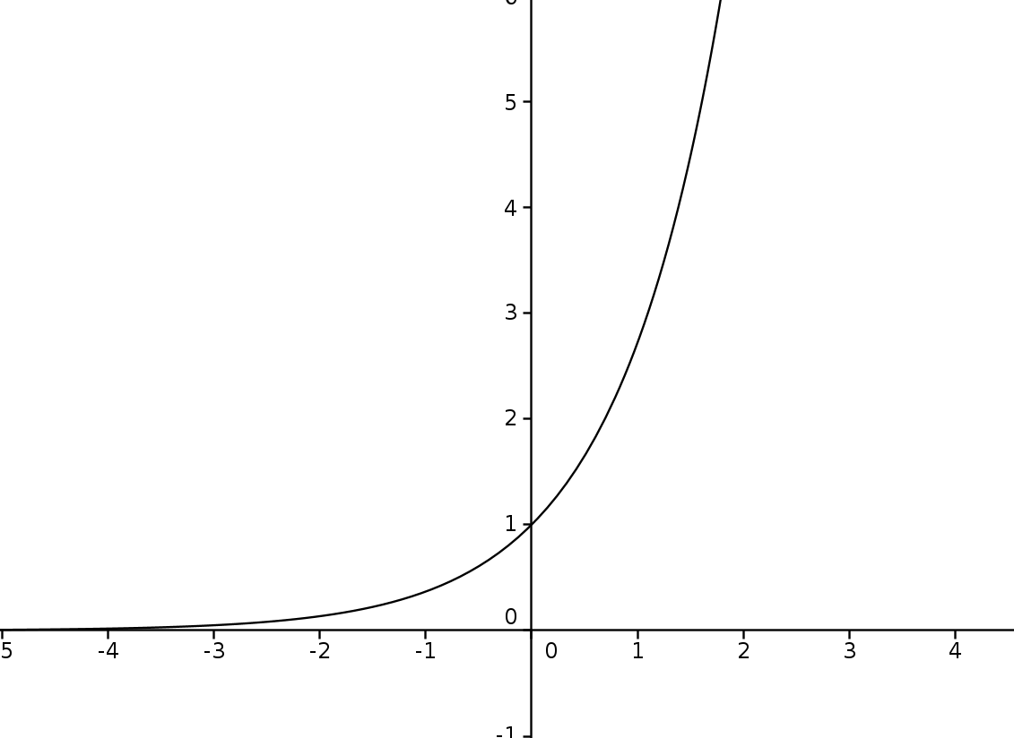
  - Et la représentation graphique :
- e
  - Le nombre se note . .
  - Pour tout entier , . Par extension, pour tout réel , on pose . On a donc, , et .
- Quelques limites
  - .
  - .
  - .
- Dérivée de l'exponentielle d'une fonction
Si est une fonction dérivable et si alors .

